

**UNIVERSITE ABDELMALEK ESSAADI**

**FACULTE DES SCIENCES ET TECHNIQUES DE TANGER**

**Année universitaire 2023-2024**

**Méthode d’analyse spatiale**

##### **Filière Ingénieur en Géoinformation**

**Réalisation des cartes de variation thermique et des précipitations dans la région de Tanger-Tétouan-Al Hoceima**

**Réalisé par : Encadré par :**

DOUNIA AOULAD ALLOUCH Mme. MINA AMHARREF

# Résumé

Le présent rapport synthétise le travail effectué dans le cadre de la réalisation de deux cartes représentant les variations de température et les variations des précipitations dans la région de Tanger-Tétouan-Al Hoceima.

**Abstract**

The present report summarizes the work carried out in the context of creating two maps representing temperature variations and precipitation changes in the Tanger-Tétouan-Al Hoceima region.

.

# Remerciement :

Mes vifs remerciements vont à **Mme Mina AMHARREF,** mon professeurpour tous ses efforts fournis, ses directives et ses conseils pertinents qui m’ont été d’un appui considérable tout au long de mon projet.

Je tiens également à remercier tout le cadre professoral de la FSTT, pour la formation de qualité qu’il nous a prodiguée.

**SOMMAIRE**

Résumé 2

Remerciement : 3

INTRODUCTION GENERALE : 6

Chapitre01 : Présentation Générale du Projet 7

1. Introduction 8

2. Problématique

3. Présentation de la méthode de plus proche voisin 8

4. Conclusion 9

Chapitre02 : Application de la méthode de plus proche voisin pour l’ordre 1 10

1. Introduction : 10

2.Realisation 10

Chapitre03 : Le voisin le plus proche d’ordre K 15

1. Introduction 15

2. Représentation de script 15

Conclusion General : 23

**Tables de Figures :**

Figure 1:Tableau des nuages des points 8

Figure 2:Tableau des distances de chaque point 12

Figure 3:Tableau des distances minimal 13

Figure 4:Scripts représentant les différents ordres 17

Figure 5:Distances moyennes observées 18

Figure 6:Distances moyennes attendues 19

Figure 7:Test par Simulation 20

# INTRODUCTION GENERALE :

Dans le cadre de la réalisation des 2 cartes de variation thermique et de précipitation dans la région Tanger-Tétouan-Al-Hoceima, nous avons suivre plusieurs étapes :

Premièrement nous avons collectons les donnes  concernant e taux de températures et de précipitations moyenne dans différents villes de la région Nord.

Deuxièmement, nous avons enregistré les donnes sous forme CSV pour les importer dans le logiciel ArcGis.

Ensuite nous avons utilisé l’outil d’interpolation IDW dans le logiciel ArcGis pour la réalisation des 2 cartes.

Réalisation de carte de variation thermique

1. Collecte des données :

A partir des données fournies par la station météorologique, On fait la somme de température de chaque moins divise par 12 pour obtenir la température moyenne annuelle, les données obtenues sont représentés dans le tableau suivant :

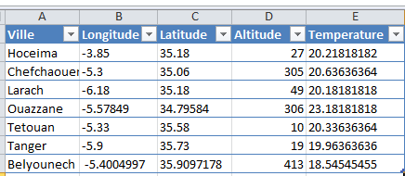

1. Manipulation dans ArcGIS :

Apres l’importation des donnes stockes sous forme CSV dans le logiciel ArcGIS,on définit le système de projection, ensuite nous avons faits l’interpolation à l’aide de IDW qui permet d’attribuer des poids à chaque point d'échantillonnage en fonction de la distance entre les points.

Ci-dessous la carte qui représente la variation de température dans la région TTH.

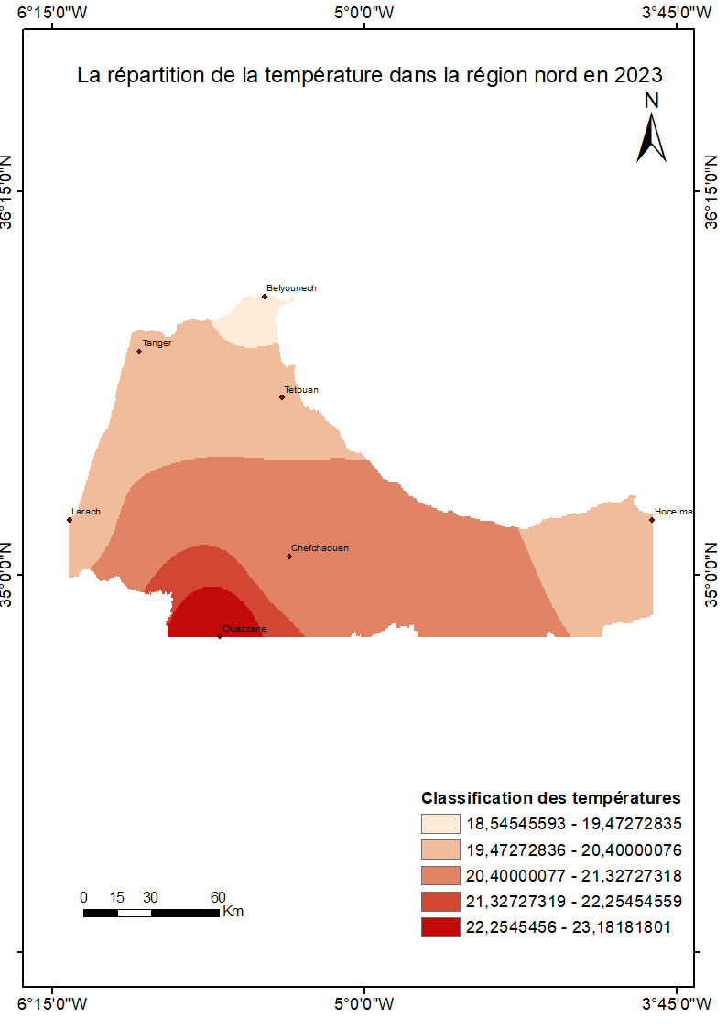

Lec couleurs les plus fonces represente les temperatures eleves ,tandis que les couleurs